**DICAS DE LAZER DURANTE A PANDEMIA**

**Assista filmes e séries**, essa ação relaxante lhe propiciará aprender novos idiomas, bem como cuidar de sua saúde física e emocional. Estudos feito na University College London afirma que uma ida ao cinema pode ser tão boa para o coração quando um dia de academia.

**Assista lives** **de show,** é uma forma de ver seu cantor (a), escutá-los, apreciar um bom som, desopilar, recordar momentos vividos juntos a essas músicas, extravasar e recarregar-se com novas e boas energias.

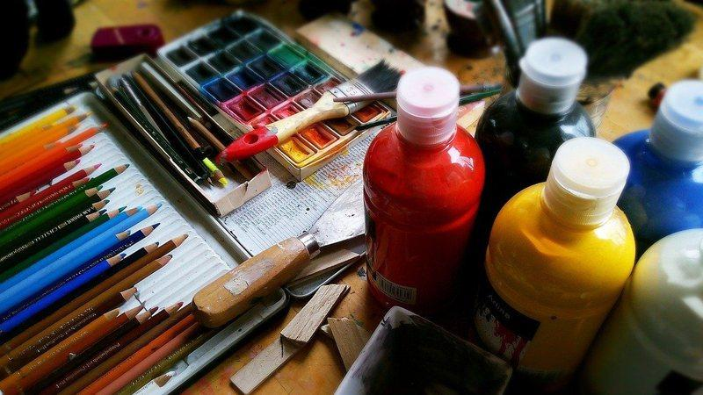**Explore seu lado artístico:** Qual foi a última vez que você criou algo? Dentro da realidade de muitas pessoas atualmente, com a monotonia do cotidiano, o nosso lado artístico pode acabar morrendo junto com nossa criatividade. Que tal tirar um tempo para desenhar, esculpir, pintar, dançar? Tudo isso faz parte de um processo de criação, que é fator importante para nossa saúde, causando impactos positivos nas células dentro do corpo e reforça o sistema imunológico. Além disso, esse processo de criar algo alivia o estresse, melhora o funcionamento do cérebro e a vida social, aumenta o bom humor e até previne doenças como o Alzheimer. Então, vamos trabalhar nossa mente se divertindo no processo? Inspire-se, consuma arte, reflita e expresse seus sentimentos.

**Ler um novo livro:**

Além de melhorar nossa memória e concentração, ampliar seus conhecimentos e vocabulário, ler desperta nosso senso crítico, nos transporta para universos diferentes com pontos de vista únicos. Então, pegue já um título de interesse e reserve um tempinho no seu dia para que essa prática incrível se torne um hábito em sua vida!

**Tenha momentos de contato com a natureza:** você sabia que o contato com a natureza não só permite você descansar, refletir sobre a vida e tomar decisões mais assertivas, como previne a obesidade infantil e a depressão? Pois é, e o melhor de tudo é que a natureza apesar de ser um recurso limitado, mas essa está sempre disposta a nos receber.

**Cozinhar coletivamente:** caso você ainda não fez por algum motivo, a hora é essa de cozinhar com alguém que seja muito legal com você, pois é de lá também que saem as melhores histórias e gargalhadas.

**Conversar com crianças:** não há seres humaninhos que nos façam rir sem falar, refletir, apaixonar e se encantar só no olhar, desopilar e viajar na “maionese”no conversar. Tenho certeza como você deve ter se lembrado de alguém. Bom, esse é o poder que as crianças têm de nos fazer desconectar de si mesmo.

**Você já tentou alguma coisa realmente nova?**

Eu sei, o novo assusta e pode dar medo, mas é esse mesmo novo que te faz descobrir novos horizontes e pode te fazer se sentir melhor. Você nunca vai saber se está no caminho certo até se arriscar e tentar.